 

TEKNISK DOKUMENTATION

Webbprojekt: Gränssnittsdesign & Webbutveckling 2

Webbprojekt Jakob Linnarsson  
Teknikprogrammet, TE   
Vårterminen 2021

Innehållsförteckning

1 Beskrivning 1

2 Design 1

2.1 Wireframe 1

2.2 Färgschema 2

2.3 Typsnitt 3

2.4 Logotyp 4

3 Fil- och mappstruktur 5

4 Front-end 5

4.1 Skärmbilder 6

4.2 Skärmstorlekar 10

5 Testresultat 10

5.1 Validering 10

5.2 Tillgänglighet 10

5.3 Kontraster 11

6 Kända problem/buggar 11

# Beskrivning

Syftet med detta projekt är att skapa en designbyrås webbhemsida för att locka fram klienter och företag. Detta gör jag för att förbättra mina kunskaper inom webb- och gränssnittdesign samt få en bättre förståelse för vad som krävs för att bygga upp en välplanerad hemsida från grunden.

# Design

Designen hänvisas till den grafiska manualen.

## Wireframe

Det här är wireframen för startsidan. Resterande sidor hänvisas till Balsamiq dokumentet.

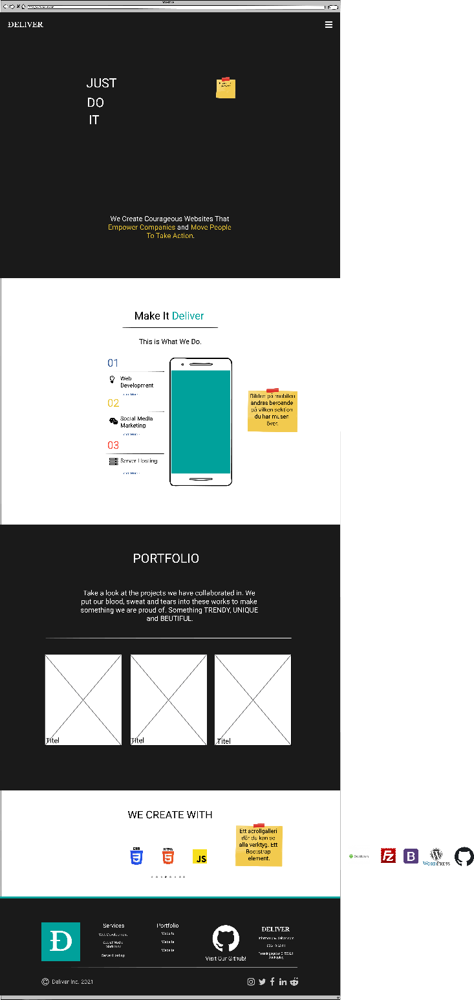

## Färgschema

Det här är primärtemat för sidan. De flesta moderna siter har inte många olika färger så jag valde att göra tre färgscheman utifrån primärfärgen.

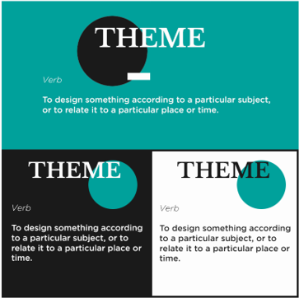

## Typsnitt

För min typografi använde jag mig av två olika fonter, Libre Baskerville för rubriker och Gotham light för brödtext. Libre Baskerville hämtade jag ifrån Google fonts (<https://fonts.google.com/>) medan Gotham är ett typsnitt ifrån Microsoft paketet som jag importerade till min hemsida.

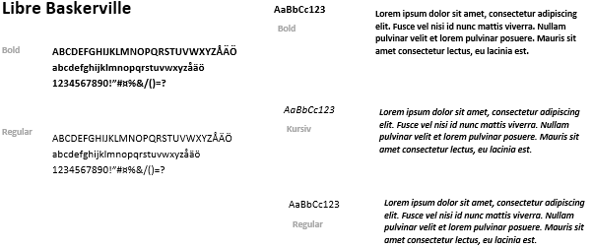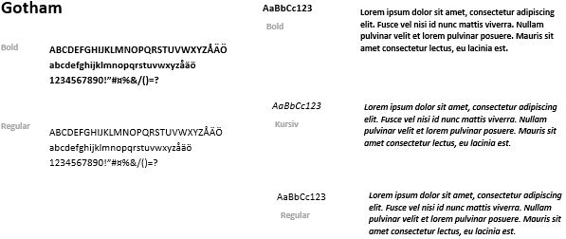

## Logotyp







# Fil- och mappstruktur

/Webbprojekt

/About.html

/Contact.html

/Development.html

/Hosting.html

/Index.html

/Social.html

/bootstrap.min.css

/stylesheet.css

/javascript.js

/img

/<generella bilder>

/tools

/<bilder för bootstrap carousel>

/fonts

/Gotham-Light.otf

# Front-end

I detta projekt använder jag mig av:

* Bootstrap 4.5.2 <https://getbootstrap.com/>
* Jquery 3.5.1 <https://jquery.com/>
* In-view <https://github.com/protonet/jquery.inview>
* Swiper 6.6.1 <https://swiperjs.com/>

## Skärmbilder

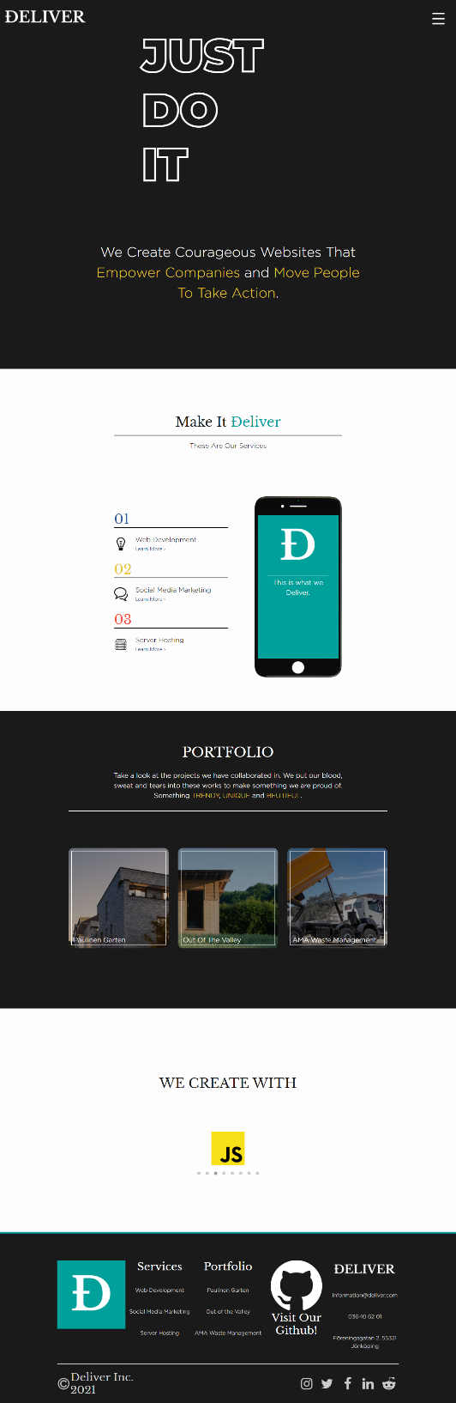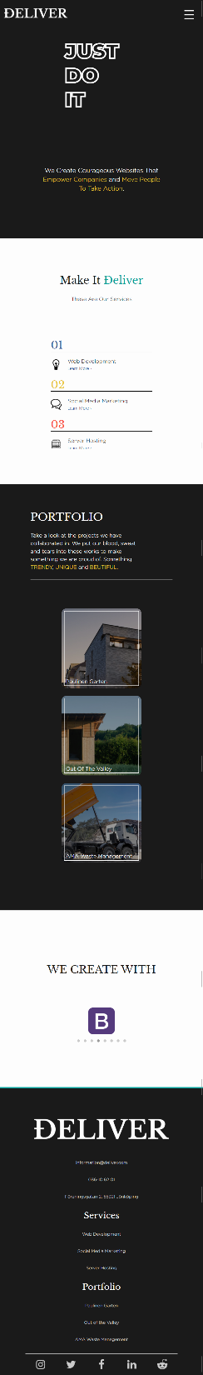

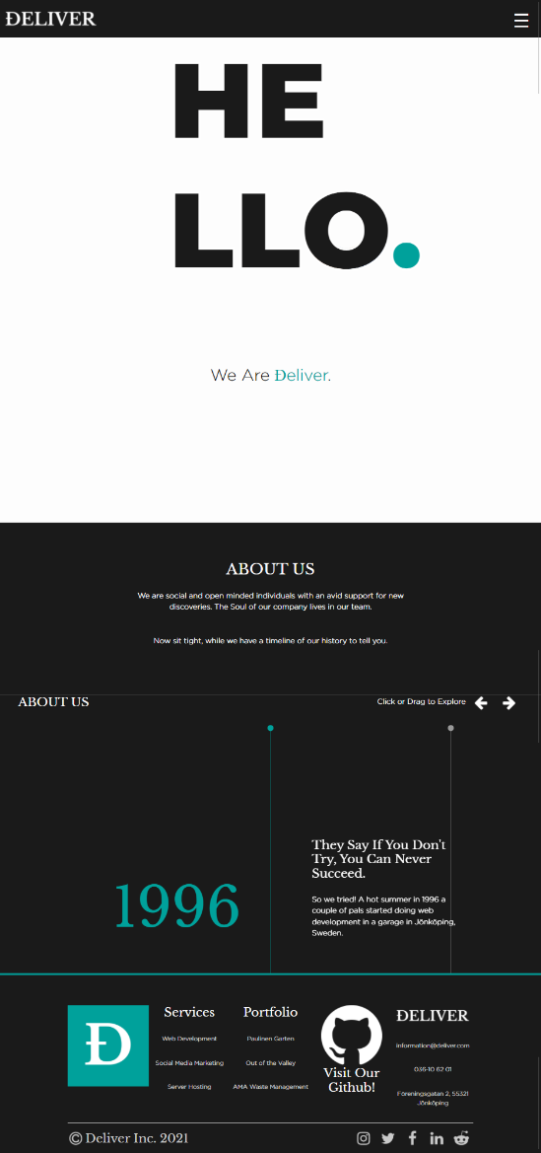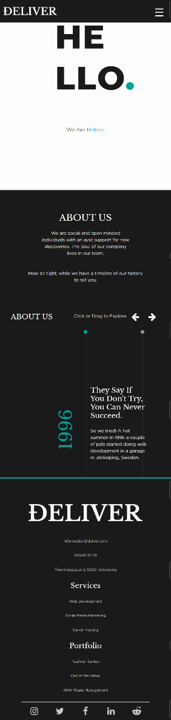

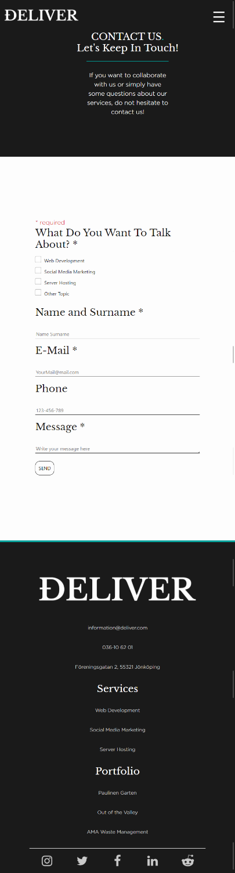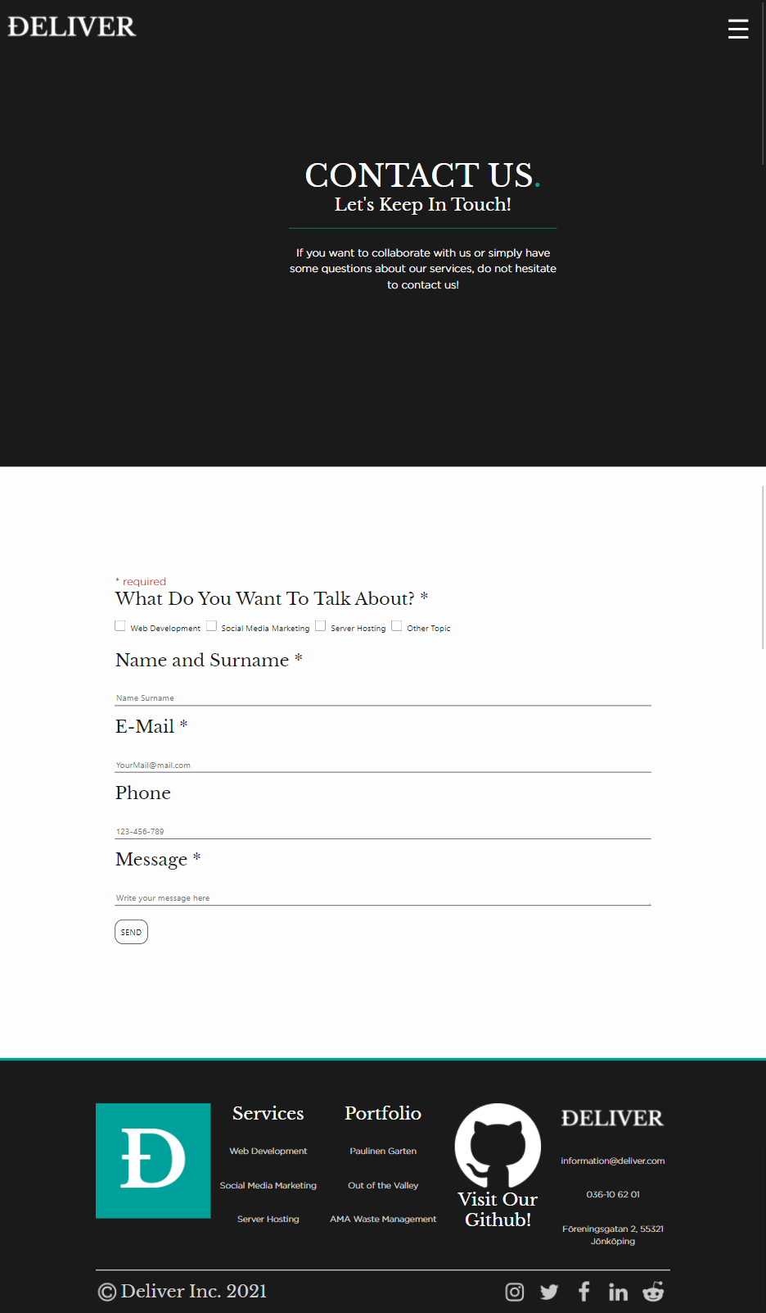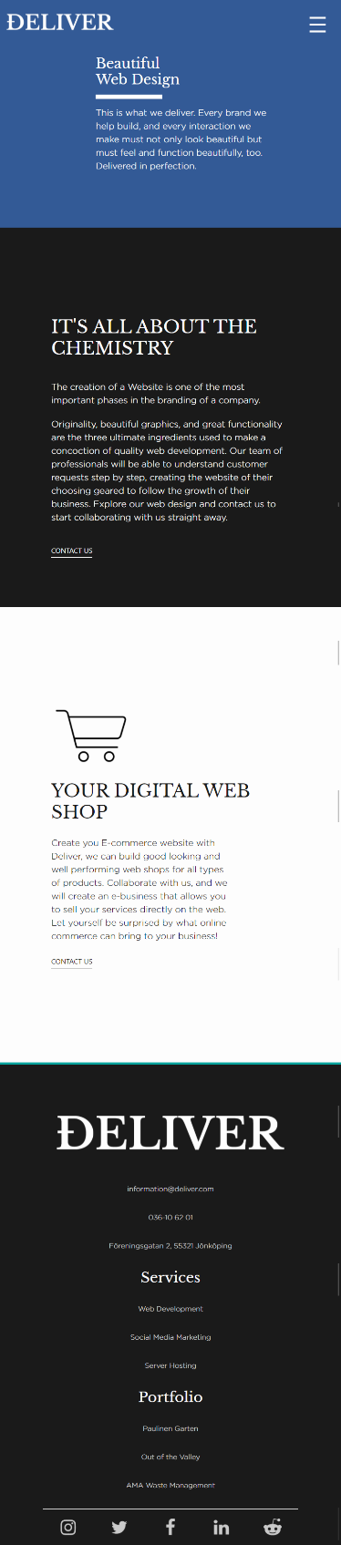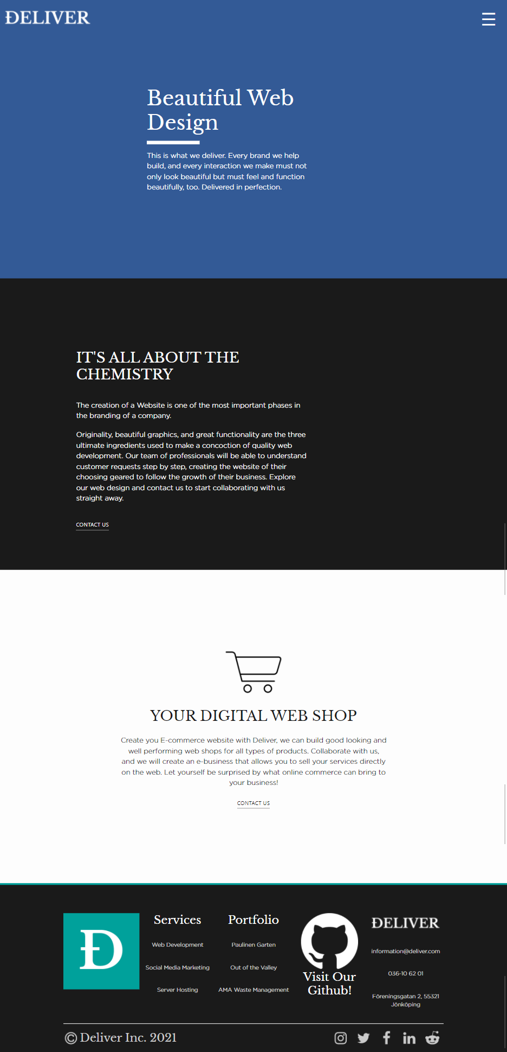

## Skärmstorlekar

Majoriteten av ändringar sker på skärpunkten 768px då det är standardstorleken för en läsplatta med några undantag för swiper-elementet på about us sidan. Där skapas ändringar även vi 1024px, storleken för laptops.

# Testresultat

För att undersöka projektets tillgänglighet har jag använt mig av ett flertal olika tester.

* För att undersöka koden efter errors användes W3 validator
* För att undersöka tillgängligheten användes Wave, powered by WebAIM
* För att undersöka kontrasten användes contrastchecker.com och Chrome Web Tool

## Validering

Alla sidor validerades som dem skulle.

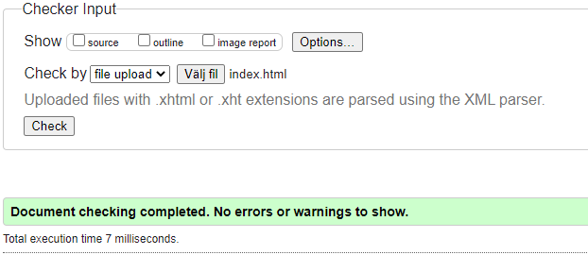

## Tillgänglighet

Varningarna från Wave beror på att mina bilder inte har alt text. Detta minskar tillgängligheten för dem som har försämrad syn. Då en webbyrå måste ha en väldigt visuell sida så valde jag att inte lägga focus på detta. Med mer tid, så skulle detta kompletteras.

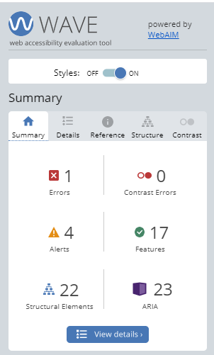

## Kontraster

På hemsidan finns det två bristande färgteman. Röd bakgrund (FA4D3C) med vit text och gul bakgrund (E9C534) med vit text. Detta beror på att jag prioriterade min egen smak över hur kontrasterna påverkar folk med nersatt färgseende. Med ytligare tid hade jag bytt färgerna eller implementerat ett sätt att byta färgschema på sidan.

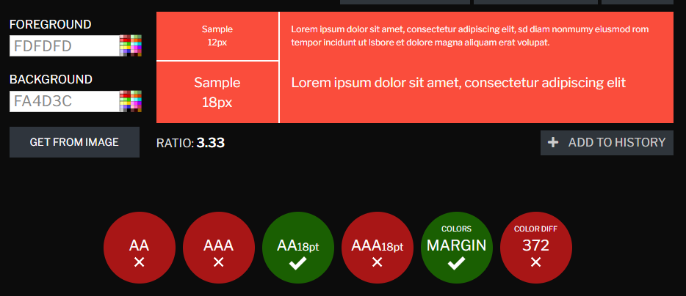

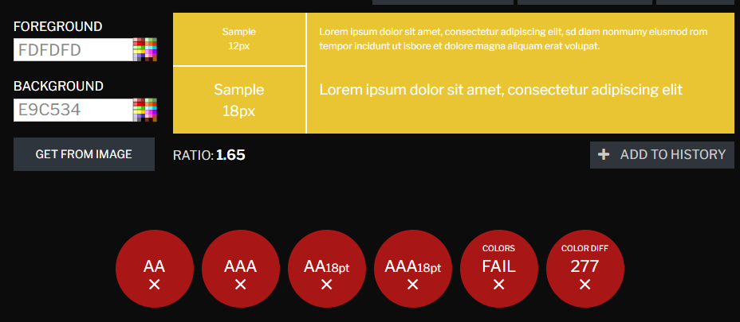

# Kända problem/buggar

Under min användning av sidan har jag inte hittat några buggar förutom visuella inom gränssnittet som påpekades tidigare i projektet.